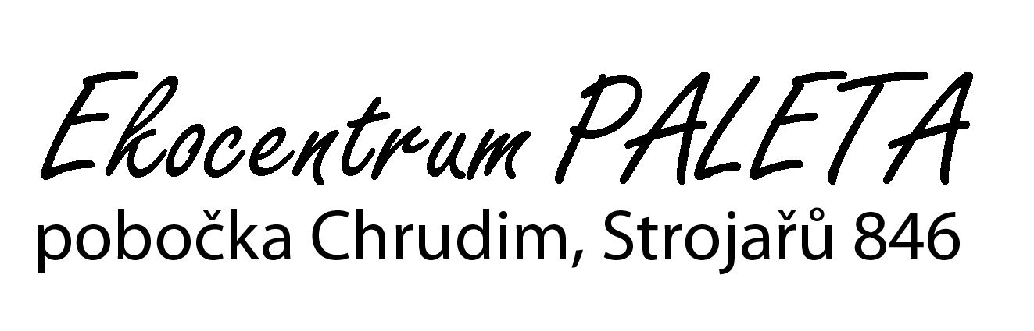

Tisková zpráva Ekocentra PALETA, pobočky Chrudim, 5. 9. 2007

Chrudimský Biojarmark 2007, 11. září 2007

Prezentace ekologických zemědělců a výrobců biopotravin bude probíhat formou prodeje a ochutnávky biopotravin a bioproduktů.
Akci bude doprovázet prezentace dalších ekologicky příznivých výrobků nepotravinového charakteru, nabídka informačních materiálů o ekologickém zemědělství a tematicky zaměřené soutěže pro děti a mládež.

Biojarmark patří v Chrudimi k tradičním akcím, které probíhají každoročně v první polovině září. Letošní již 7. ročník se bude konat v úterý 11. září 2007 od 10 do 17 hodin na Resselově náměstí v Chrudimi.
Ekologičtí pěstitelé a výrobci biopotravin zde nabídnou k prodeji i ochutnání nejrůznější druhy ovoce a zeleniny vypěstované bez použití chemických hnojiv a postřiků, cereální výrobky, pečivo, jogurty, sýry, mošty, čaje i koření. Sortiment potravin doplní čaj, káva, kakao a čokoláda Fair Trade
Kromě potravin se na Biojarmarku představí také řada dalších ekologicky příznivých výrobků nepotravinového charakteru, například přírodní kosmetika, ekologické prací a čistící prostředky, moderní prací plenky, drobné výrobky ze dřeva z ekologicky obhospodařovaných lesů a výrobky z biorozložitelných plastů. V infostáncích budou k dispozici informační materiály o ekozemědělství a biopotravinách.
Pro děti, mládež i hravé dospělé bude připravena řada tematických soutěží a her, malování na chodníku a také něco dobrého na zub.
A nebude chybět ani typická jarmareční hudba.

Přijďte se podívat, přijďte ochutnat!

Biojarmark připravilo Ekocentrum PALETA, pobočka Chrudim za podpory KEZ o.p.s. a projektu Zdravé město v rámci kampaně Září – měsíc biopotravin.

Alena Vařejková, Ekocentrum PALETA, pob. Chrudim

RNDr. Alena Vařejková
Ekocentrum PALETA, pob. Chrudim
Strojařů 846
Chrudim

e-mail: chrudim@paleta.cz
tel.: 469 775 885, 739 578 014
www.paleta.cz
Krajský koordinátor EVVO - www.ekovychova.cz

